Министерство науки и высшего образования Российской Федерации

Федеральное государственное бюджетное образовательное учреждение

высшего образования

«Вятский государственный университет»

Колледж ВятГУ

**ОТЧЕТ**

**ПО ДОМАШНЕЙ КОНТРОЛЬНОЙ РАБОТЕ №1**

**«Вычисление значения функции»**

**ПО ДИСЦИПЛИНЕ «Основы алгоритмизации и программирования»**

Выполнил: студент учебной группы

ИСПк-205-52-00

Останин Кирилл Игоревич

Преподаватель:

Сергеева Елизавета Григорьевна

Киров

2023

**Цель работы**: изучить базовую структуру организации программы и основные конструкции языка программирования Pascal.

**Формулировка задания**:

Вариант 12.

1. Написать программу, вычисляющую значение функции:

lg(x)*x^(1/3), если x < -10;

x * x^2 + sin(x)/cos(x), если -10 <= x < 0;

x^(1/3) * x^3, если 0 <= x < 6;

e^x + x^(1/3), если 6<= x.

1. Вычислить значение функции на интервале [-12; 8] с шагом 0,1.

**Описание алгоритма**:

1)1. Ввод значения переменной x.

2. Если x < -10, то:

- Вычислить логарифм по основанию 10 от абсолютного значения x.

- Вычислить x в степени 1/3.

- Присвоить результату произведение логарифма и x в степени 1/3.

3. Иначе, если -10 <= x < 0, то:

- Вычислить x в степени 2.

- Вычислить синус x и поделить его на косинус x.

- Присвоить результату сумму произведения x в степени 2 и отношения синуса к косинусу.

4. Иначе, если 0 <= x < 6, то:

- Вычислить x в степени 1/3.

- Вычислить x в степени 3.

- Присвоить результату произведение x в степени 1/3 и x в степени 3.

5. Иначе (если x >= 6), то:

- Вычислить экспоненту от x.

- Вычислить x в степени 1/3.

- Присвоить результату сумму экспоненты и x в степени 1/3.

6. Вывести значение результата вычисления функции.

2) 1. Задать начальное значение переменной x = -12.

2. Использовать цикл «while», вычислить значения функции на интервале [-12; 8] текущей точке x.

4. Увеличить значение переменной x на 0.1.

5. Вывести список значений функции на интервале [-12; 8].

**Схема алгоритма с комментариями:** 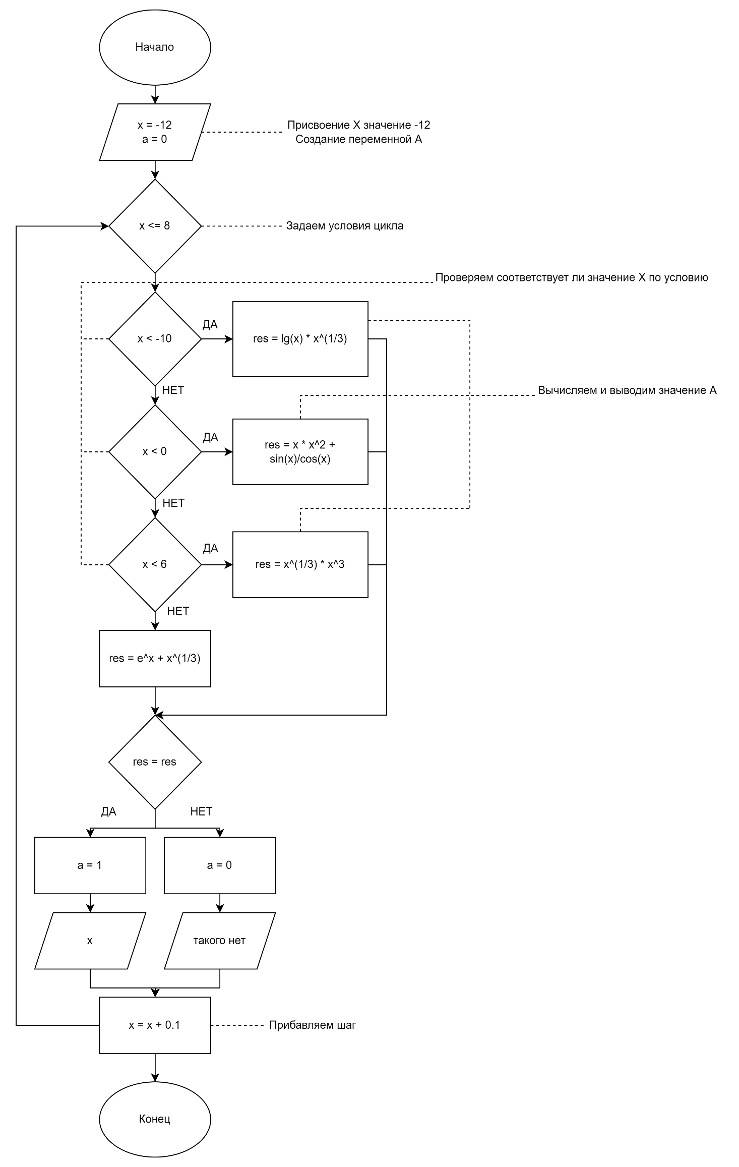

**Код программы:**

**var**

a, x, res:real;

**begin**

x := -12;

**while** x <= 8 **do**

**begin**

**if** x < -10 **then** res := log10(abs(x)) * power(x, 1 / 3)

**else if** x < 0 **then** res := x * power(x, 2) + sin(x) / cos(x)

**else if** x < 6 **then** res := power(x, 1 / 3) * power(x, 3)

**else** res := exp(x) + power(x, 1 / 3);

**if** res = res **then** a := 1

**else** a := 0;

**begin**

**if** a = 1 **then** writeln('x = ', x:0:1, ', ' ,'Результат = ', res:0:4)

**else** writeln('x = ', x, ' ' ,'такого нет');

x := x + 0.1;

**end**;

**end**;

**end**.

**Результат выполнения программы:**

x = -12 такого нет

x = -11.9 такого нет

x = -11.8 такого нет

x = -11.7 такого нет

x = -11.6 такого нет

x = -11.5 такого нет

x = -11.4 такого нет

x = -11.3 такого нет

x = -11.2 такого нет

x = -11.1 такого нет

x = -11 такого нет

x = -10.9 такого нет

x = -10.8 такого нет

x = -10.7 такого нет

x = -10.6 такого нет

x = -10.5 такого нет

x = -10.4 такого нет

x = -10.3 такого нет

x = -10.2 такого нет

x = -10.1 такого нет

x = -10 такого нет

x = -9.9, Результат = -970.8136

x = -9.8, Результат = -941.5859

x = -9.7, Результат = -912.9554

x = -9.6, Результат = -884.9130

x = -9.5, Результат = -857.4504

x = -9.4, Результат = -830.5592

x = -9.3, Результат = -804.2316

x = -9.2, Результат = -778.4594

x = -9.1, Результат = -753.2343

x = -9.0, Результат = -728.5477

x = -8.9, Результат = -704.3901

x = -8.8, Результат = -680.7509

x = -8.7, Результат = -657.6174

x = -8.6, Результат = -634.9740

x = -8.5, Результат = -612.7986

x = -8.4, Результат = -591.0583

x = -8.3, Результат = -569.6956

x = -8.2, Результат = -548.5943

x = -8.1, Результат = -527.4586

x = -8.0, Результат = -505.2003

x = -7.9, Результат = -471.3239

x = -7.8, Результат = -493.0588

x = -7.7, Результат = -462.9759

x = -7.6, Результат = -442.8283

x = -7.5, Результат = -424.5810

x = -7.4, Результат = -407.2733

x = -7.3, Результат = -390.6336

x = -7.2, Результат = -374.5526

x = -7.1, Результат = -358.9759

x = -7.0, Результат = -343.8714

x = -6.9, Результат = -329.2181

x = -6.8, Результат = -315.0003

x = -6.7, Результат = -301.2058

x = -6.6, Результат = -287.8239

x = -6.5, Результат = -274.8453

x = -6.4, Результат = -262.2613

x = -6.3, Результат = -250.0638

x = -6.2, Результат = -238.2446

x = -6.1, Результат = -226.7957

x = -6.0, Результат = -215.7090

x = -5.9, Результат = -204.9759

x = -5.8, Результат = -194.5873

x = -5.7, Результат = -184.5333

x = -5.6, Результат = -174.8021

x = -5.5, Результат = -165.3794

x = -5.4, Результат = -156.2465

x = -5.3, Результат = -147.3757

x = -5.2, Результат = -138.7224

x = -5.1, Результат = -130.2016

x = -5.0, Результат = -121.6195

x = -4.9, Результат = -112.3815

x = -4.8, Результат = -99.2071

x = -4.7, Результат = -184.5358

x = -4.6, Результат = -106.1962

x = -4.5, Результат = -95.7623

x = -4.4, Результат = -88.2803

x = -4.3, Результат = -81.7928

x = -4.2, Результат = -75.8658

x = -4.1, Результат = -70.3445

x = -4.0, Результат = -65.1578

x = -3.9, Результат = -60.2664

x = -3.8, Результат = -55.6456

x = -3.7, Результат = -51.2777

x = -3.6, Результат = -47.1495

x = -3.5, Результат = -43.2496

x = -3.4, Результат = -39.5683

x = -3.3, Результат = -36.0967

x = -3.2, Результат = -32.8265

x = -3.1, Результат = -29.7494

x = -3.0, Результат = -26.8575

x = -2.9, Результат = -24.1426

x = -2.8, Результат = -21.5965

x = -2.7, Результат = -19.2103

x = -2.6, Результат = -16.9744

x = -2.5, Результат = -14.8780

x = -2.4, Результат = -12.9080

x = -2.3, Результат = -11.0478

x = -2.2, Результат = -9.2742

x = -2.1, Результат = -7.5512

x = -2.0, Результат = -5.8150

x = -1.9, Результат = -3.9319

x = -1.8, Результат = -1.5457

x = -1.7, Результат = 2.7836

x = -1.6, Результат = 30.1365

x = -1.5, Результат = -17.4764

x = -1.4, Результат = -8.5419

x = -1.3, Результат = -5.7991

x = -1.2, Результат = -4.3002

x = -1.1, Результат = -3.2958

x = -1.0, Результат = -2.5574

x = -0.9, Результат = -1.9892

x = -0.8, Результат = -1.5416

x = -0.7, Результат = -1.1853

x = -0.6, Результат = -0.9001

x = -0.5, Результат = -0.6713

x = -0.4, Результат = -0.4868

x = -0.3, Результат = -0.3363

x = -0.2, Результат = -0.2107

x = -0.1, Результат = -0.1013

x = 0.0, Результат = 0.0000

x = 0.1, Результат = 0.0005

x = 0.2, Результат = 0.0047

x = 0.3, Результат = 0.0181

x = 0.4, Результат = 0.0472

x = 0.5, Результат = 0.0992

x = 0.6, Результат = 0.1822

x = 0.7, Результат = 0.3046

x = 0.8, Результат = 0.4753

x = 0.9, Результат = 0.7038

x = 1.0, Результат = 1.0000

x = 1.1, Результат = 1.3740

x = 1.2, Результат = 1.8363

x = 1.3, Результат = 2.3978

x = 1.4, Результат = 3.0697

x = 1.5, Результат = 3.8634

x = 1.6, Результат = 4.7907

x = 1.7, Результат = 5.8636

x = 1.8, Результат = 7.0943

x = 1.9, Результат = 8.4953

x = 2.0, Результат = 10.0794

x = 2.1, Результат = 11.8594

x = 2.2, Результат = 13.8487

x = 2.3, Результат = 16.0605

x = 2.4, Результат = 18.5085

x = 2.5, Результат = 21.2064

x = 2.6, Результат = 24.1682

x = 2.7, Результат = 27.4081

x = 2.8, Результат = 30.9405

x = 2.9, Результат = 34.7798

x = 3.0, Результат = 38.9407

x = 3.1, Результат = 43.4382

x = 3.2, Результат = 48.2873

x = 3.3, Результат = 53.5032

x = 3.4, Результат = 59.1012

x = 3.5, Результат = 65.0969

x = 3.6, Результат = 71.5059

x = 3.7, Результат = 78.3440

x = 3.8, Результат = 85.6272

x = 3.9, Результат = 93.3717

x = 4.0, Результат = 101.5937

x = 4.1, Результат = 110.3095

x = 4.2, Результат = 119.5357

x = 4.3, Результат = 129.2890

x = 4.4, Результат = 139.5861

x = 4.5, Результат = 150.4441

x = 4.6, Результат = 161.8798

x = 4.7, Результат = 173.9107

x = 4.8, Результат = 186.5538

x = 4.9, Результат = 199.8267

x = 5.0, Результат = 213.7470

x = 5.1, Результат = 228.3322

x = 5.2, Результат = 243.6003

x = 5.3, Результат = 259.5690

x = 5.4, Результат = 276.2565

x = 5.5, Результат = 293.6809

x = 5.6, Результат = 311.8603

x = 5.7, Результат = 330.8132

x = 5.8, Результат = 350.5581

x = 5.9, Результат = 371.1135

x = 6.0, Результат = 392.4980

x = 6.1, Результат = 447.6849

x = 6.2, Результат = 494.5861

x = 6.3, Результат = 546.4188

x = 6.4, Результат = 603.7017

x = 6.5, Результат = 667.0079

x = 6.6, Результат = 736.9710

x = 6.7, Результат = 814.2910

x = 6.8, Результат = 899.7418

x = 6.9, Результат = 994.1785

x = 7.0, Результат = 1098.5461

x = 7.1, Результат = 1213.8891

x = 7.2, Результат = 1341.3617

x = 7.3, Результат = 1482.2398

x = 7.4, Результат = 1637.9331

x = 7.5, Результат = 1809.9998

x = 7.6, Результат = 2000.1620

x = 7.7, Результат = 2210.3227

x = 7.8, Результат = 2442.5852

x = 7.9, Результат = 2699.2740

x = 8.0, Результат = 2982.9580

**Вывод:**

В ходе выполнения контрольной домашней работы были улучшены навыки в организации времени и постановке приоритетов выполнения задач.

Несмотря на некоторые сложности с оформлением и ограничением по времени, задание было выполнено. Получен положительный опыт и знания. Эта работа помогла развить навыки работы в условиях ограниченного времени и глубже понять изучаемый материал.

Кроме этого, стало ясно, что важно создавать чёткий план работы перед началом выполнения задания. Это позволяет более организованно подходить к решению задач и не тратить время на ненужные действия.

В целом, контрольная работа была полезным занятием, которое помогло мне развить навыки решения задач в ограниченное время и углубить знания в предмете.